1. **Análisis del problema (Descripción)**

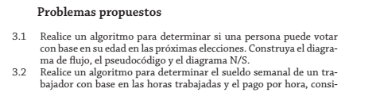

**Datos de entrada:**

Definir variables: edad como entero

Datos de entrada:

Edad (>=18)

**Proceso:**

Si edad >=18 Entonces

Escribir "Puede votar en las próximas elecciones.";

SiNo

Escribir "No puede votar en las próximas elecciones.";

**Dataos de salida:**

Escribir "Ingrese su edad: " Sin Saltar;

1. **Diseño de Algoritmo**

Pseudocódigo:

Algoritmo edadPersona

Definir edad Como Entero;

Escribir "Ingrese su edad: " Sin Saltar;

Leer edad;

Si edad >=18 Entonces

Escribir "Puede votar en las próximas elecciones.";

SiNo

Escribir "No puede votar en las próximas elecciones.";

FinSi

FinAlgoritmo

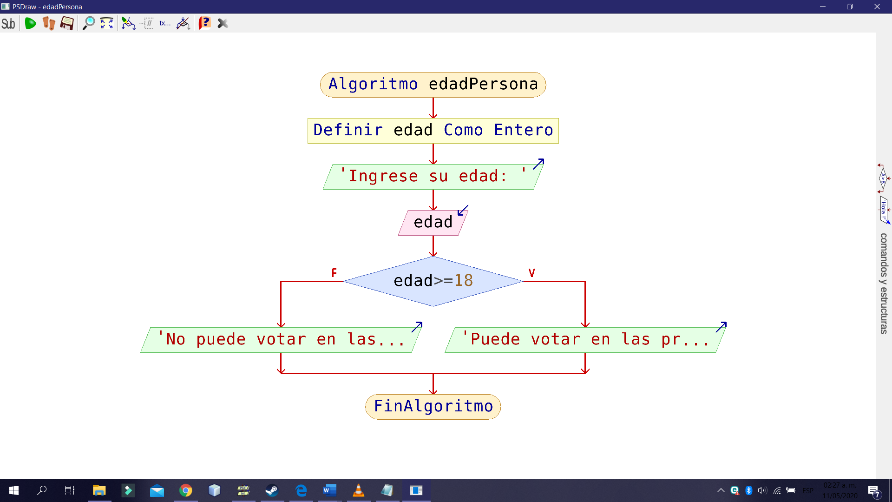**Diagrama de Flujo (DFD):**

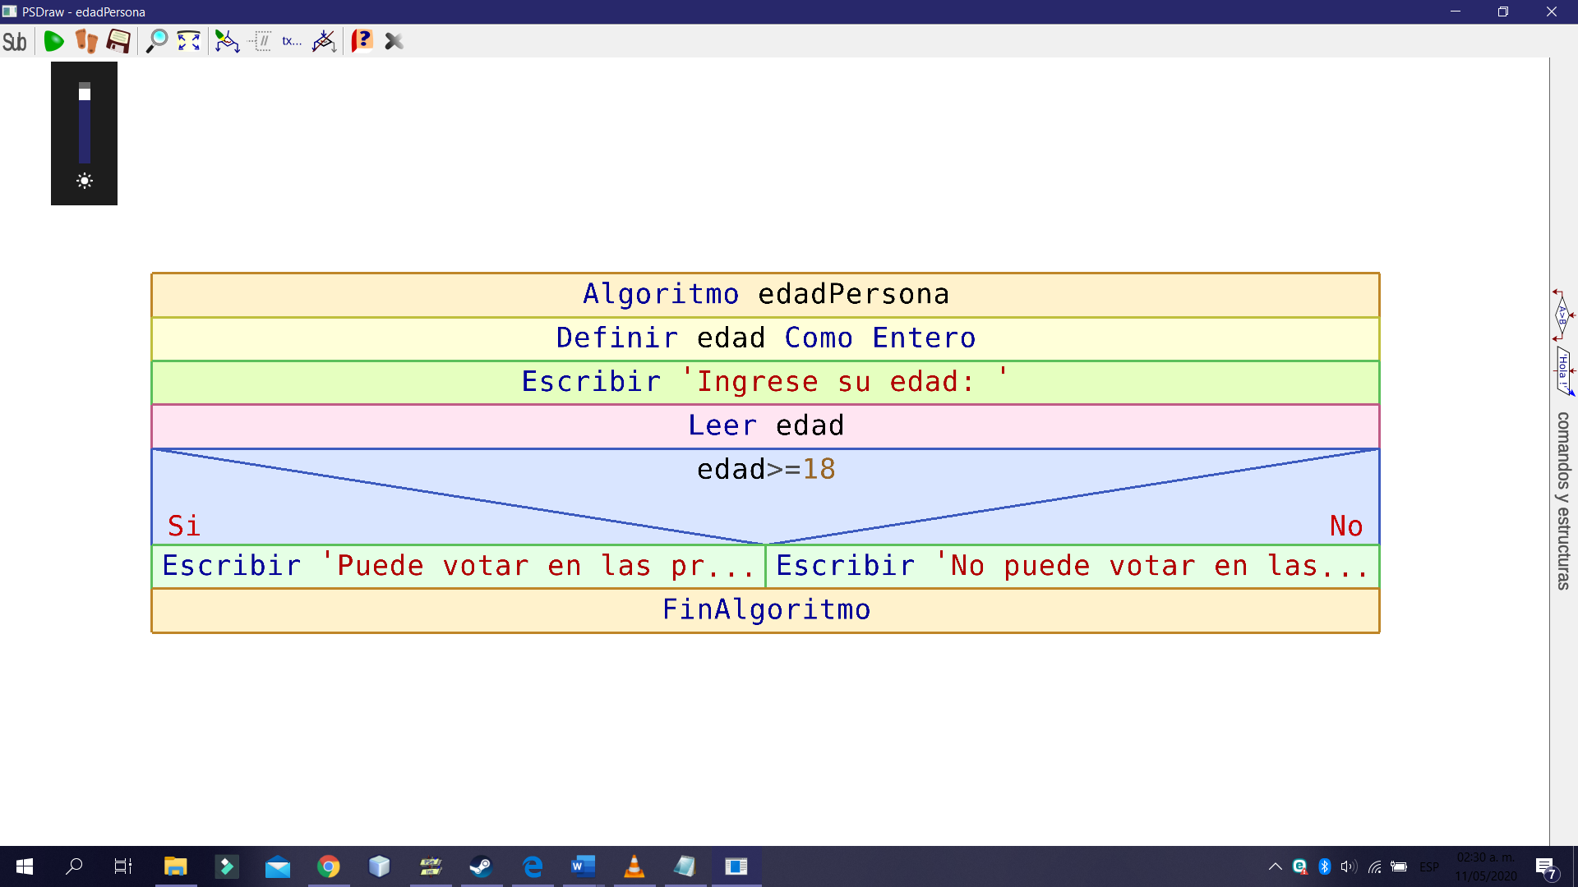**Diagrama de N/S**